

**ПЕРВИЧНАЯ ПРОФСОЮЗНАЯ ОРГАНИЗАЦИЯ**

**МУНИЦИПАЛЬНОГО БЮДЖЕТНОГО ДОШКОЛЬНОГО ОБРАЗОВАТЕЛЬНОГО УЧРЕЖДЕНИЯ ДЕТСКИЙ САД №16 «ЛАСТОЧКА»**

**ПРОФЕССИОНАЛЬНОГО СОЮЗА РАБОТНИКОВ НАРОДНОГО ОБРАЗОВАНИЯ И НАУКИ РОССИЙСКОЙ ФЕДЕРАЦИИ (ППО МБДОУ ДЕТСКИЙ САД №16 «ЛАСТОЧКА»)**

**_______________________________________________________________________________________________________**

**Публичный отчет**

**Первичной профсоюзной организации МБДОУ**

**детский сад 16 «Ласточка» за 2022 год**

Первичная профсоюзная организация МБДОУ детский сад №16 «Ласточка» является структурным звеном-организации профсоюзов работников народного образования. В своей деятельности первичная профсоюзная организация руководствуется Уставом профсоюза, Законом РФ «О профессиональных союзах их правах и гарантиях деятельности», действующим законодательством, нормативными актами.

На учёте в профсоюзной организации МБДОУ на сегодняшний день состоит 37 человек. Общий процент охвата профсоюзным членством 100%.

В отчетный период приоритетными направлениями деятельности первичной

профсоюзной организации были:

* профсоюзный контроль за соблюдением законодательства о труде и по

охране;

* реализация возможностей членов первичной профсоюзной организации;
* содействие занятости, недопущение противозаконных сокращений;
* организационно-методическая, консультационная и информационная

помощь;

* юридическая и материальная помощь;
* защита законных прав и гарантии;
* участие в формировании и развитии нормативной правовой базы ДОУ;
* повышение эффективности социального партнерства в целях усиления

защиты социально-трудовых прав и профессиональных интересов работников

детского сада, в том числе профессионального роста и повышения оплаты труда работников образования.

Ежегодно председатель первичной профсоюзной организации и заведующий отчитываются по итогам выполнения мероприятий коллективного договора на общем собрании трудового коллектива.

Одним из важного направления в деятельности нашего профкома является культурно – массовая работа, так как хороший отдых способствует работоспособности и поднятию жизненного тонуса. В нашем коллективе работников поздравляют с календарными праздниками, с днем рождения и в такие дни для каждого находится доброе слово и улыбка. Доброй традицией нашего коллектива стало поздравление с профессиональным праздником «День дошкольного работника», каждого работника отмечают за его профессионализм и вклад в общее дело.

Коллектив детского сада активно откликается на различные дела и акции;

* - Митинг «За Мир, За Труд, За Май!»
* - 9 Мая «Помним, гордимся!»
* - В рамках года корпоративной этике «Мозгобойня»
* - Игра викторина «Всемирный день охраны труда!»
* - Конкурс трех поколений «Широка страна моя родная» коллектив занял почетное первое место
* - Всемирного день здоровья «На зарядку становись!»,
* - Марафон «Человек идущий!»
* - Всероссийская акция «Подзарядка для всех!»,
* - Краевой фотоконкурс «Человек труда в объективе!»
* - Конкурс рисунков «Нарисуй Первомай!»
* - Единый профсоюзный диктант
* - Городской субботник
* - Участие в творческом конкурсе "ВИВАТ, ТАЛАНТЫ!"
* - Городской конкурс "Арт-елка 2023"

Хотелось бы поблагодарить всех членов профсоюзной организации, принимающих активное участие в культурно- массовых мероприятиях.

Особые слова благодарности заведующему МБДОУ Натальи Юрьевны Малаховой за социальное партнёрство и взаимопонимание, она всегда готова к диалогу. С таким руководителем можно продуктивно работать на благо коллектива.

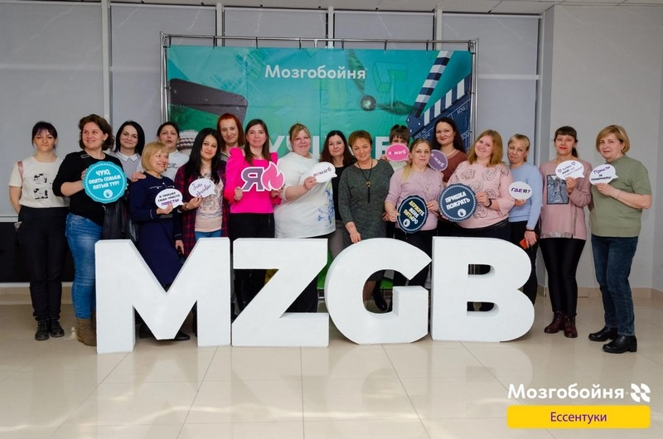Главным направлением профсоюзного комитета в этой работе остаются защита прав и интересов работников учреждения, соблюдение законности, повышение ответственности за результаты своего личного труда и работы коллектива в целом, вести работу по привлечению в профсоюз молодых кадров. Каждый член первички уже понимает, что единому, сплоченному, постоянно развивающемуся профессиональному союзу, по плечу решение важнейшей задачи – сделать профессию педагога, работника детского сада – престижной.

Председатель ППО О. В. Минтеева